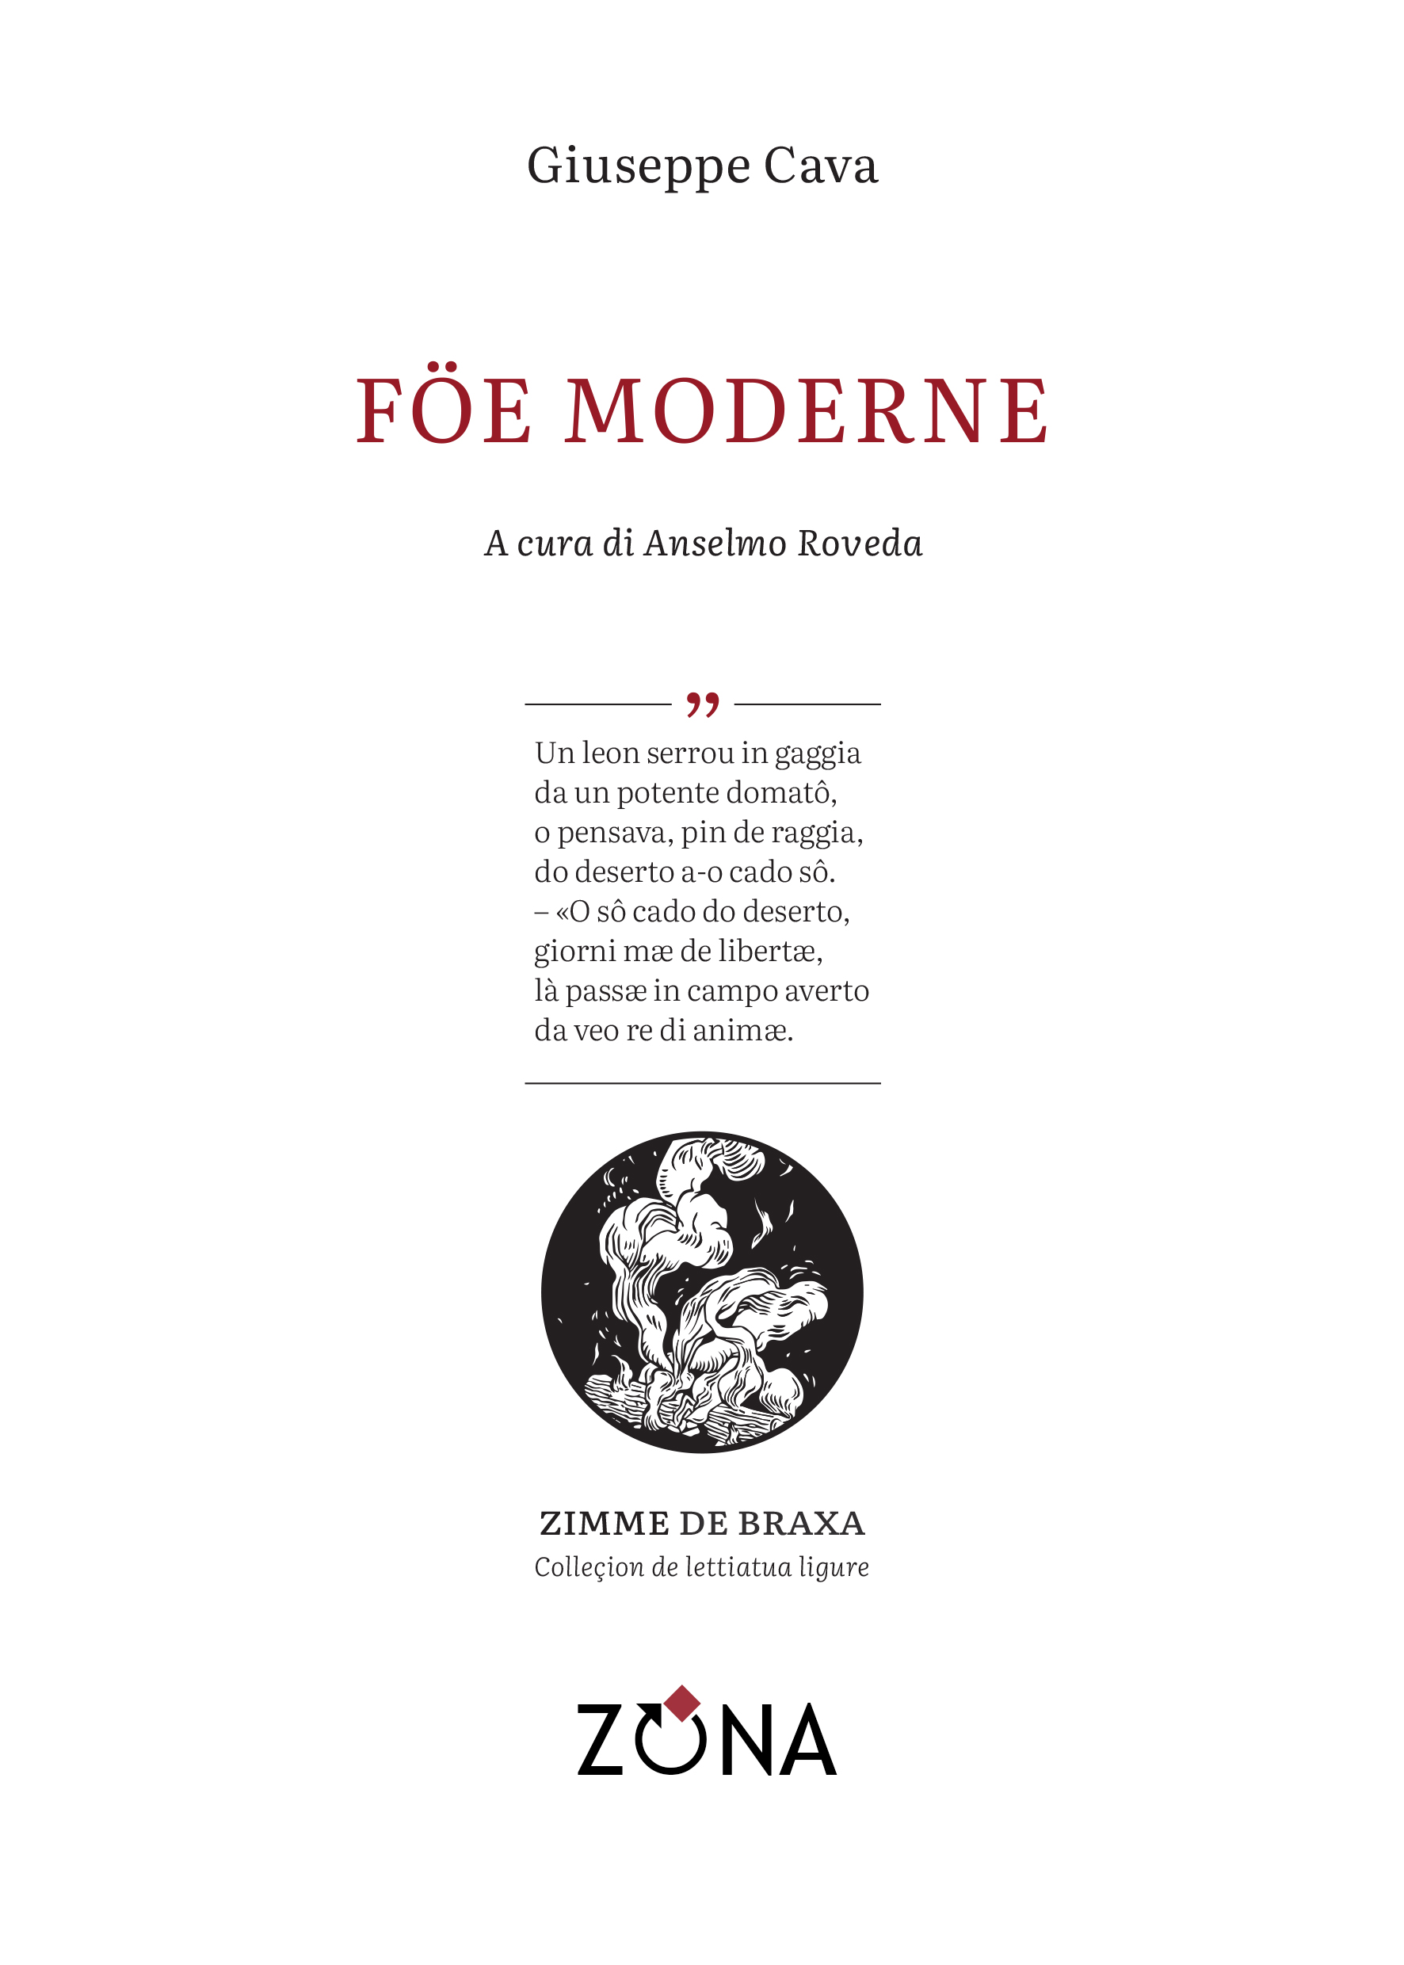
Giuseppe Cava
Föe moderne
[favole in rima, Savona, XX secolo]
a cura di Anselmo Roveda
con sei illustrazioni di Elettra Deganello
Editrice ZONA, 2023
libro pp. 60 ‒ 11 Euro ‒ ISBN 9788864389165

Föe moderne raccoglie e contestualizza le “favole moderne” pubblicate da Giuseppe Cava nella quarta sezione della sua raccolta poetica Into remoin (1930). Si tratta di testi in rima che si inseriscono nella millenaria tradizione letteraria della favolistica avviata da Esopo e Fedro, che in Liguria viene incarnata nell’Ottocento da Martin Piaggio, preso a modello da Cava. Per l’autore savonese, partecipe del movimento anarchico e socialista del proprio tempo, le favole divengono occasione di critica sociale. Il volume è corredato da un saggio sulla favolistica e da un glossario delle voci e delle espressioni contenute nei testi.

Giuseppe Cava (1870-1940), scrittore e poeta di Savona, è stato tra i più importanti esponenti della letteratura d’espressione ligure di quella città. Viene considerato il cantore della Savona più popolare e autentica; nella sua poesia convivono accenti intimisti e rappresentazioni anche ironiche dei costumi della società del suo tempo. Ricca la produzione accolta su periodici; in volume, dopo l’esordio con A strenna de Savoña (1923), pubblicò la raccolta Into remoin (1930), opera che accoglie anche la serie delle sue favole moderne.

Colleçion de lettiatua ligure Zimme de braxa
(Collana di letteratura ligure Scintille di brace)

Zimme de braxa (Scintille di brace) è una nuova collana di letteratura d’espressione ligure che ZONA propone nell'ambito di un più ampio progetto di rilancio della lingua ligure. Si declina in tre macrosezioni: "Poesie e rime", "Narrativa e prose", "Teatro e drammaturgie". Diretta da Anselmo Roveda ‒ scrittore e studioso di letteratura, docente all’ISIA Urbino ‒ è pubblicata sotto gli auspici del Consiglio per il Patrimonio Linguistico Ligure (Conseggio pe-o Patrimònio Linguistico Ligure) e si avvale della collaborazione dei linguisti Stefano Lusito e Jean Maillard e di altri specialisti. Logo e grafica sono dell'illustratrice e graphic designer Elettra Deganello. La collana utilizza la grafia genovese: il carattere di stampa è il "Conseggio", un font studiato e adattato appositamente per questo progetto partendo da altri caratteri open source.

Editrice ZONA
Genova – 338.7676020 – info@editricezona.it – editricezona.it

